香港反对派炮制“初选”结果为“揽炒”派撑腰，泛民应看清形势！

原创 有里儿有面 [有理儿有面](javascript:void(0);)

**有理儿有面**

微信号 youli-youmian

功能介绍 你说是不是

2020-07-19[原文](https://mp.weixin.qq.com/s?__biz=Mzg3MjEyMTYyNg==&mid=2247507436&idx=1&sn=6200923e03ae1f4c9fdb43d5d8f1906d&chksm=cef68999f981008f22741d698e4b047f8d3357fd8b90c7ddc774b86e8d823aa8d4ab231f44dd&scene=27#wechat_redirect&cpage=68) 发表于

收录于合集





**全文共2697字，图片12张，预计阅读时间为7分钟。**

**文章首发于“有理儿有面”（youli-youmian），欢迎大家在朋友圈和微信群转发。**

**公众号及其他平台转载请在后台留言。**



▼

2020年香港特区立法会换届选举将于7月18日至31日接受提名，立法会选战已正式拉开帷幕。

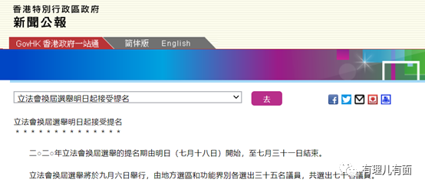

根据香港选举事务处7月17日发表的2020年立法会选举正式选民登记册，地方选区共有超过446万名选民，已登记选民将于9月6日举行的立法会换届选举投票。

在5个地方选区，香港岛有约70万选民，九龙西有约60万选民，九龙东有近71万选民，新界西有约130万选民，新界东则约114万选民。至于俗称“超级区议会”的区议会（第二）功能界别，正式选民登记册载有近420万名选民。

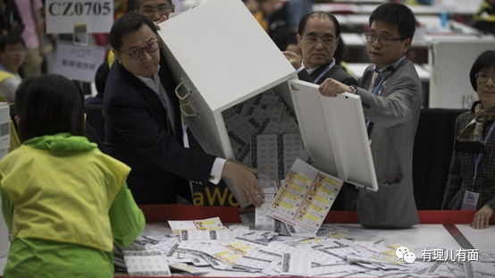

而在7月16日，香港反对派组织的所谓“初选”，也正式公布了结果，这时间节点拿捏的确实是非常精准。

不得不说，香港反对派在立法会夺权和“揽炒“香港社会的事情上用尽了心机。狗头军师戴耀廷在7月11至12日搞的非法“初选”，不仅吸引了眼球、混淆了正式选举程序，也让众多市民误以为立法会选举已经开始，为香港反对派参选大搞一波宣传攻势。

尤为可恶的是，所谓的“初选”是在香港第三波疫情大爆发期间进行的，更是人为的加剧了疫情的传播。我们从“初选”后疫情加速度爆发的趋势、疫情重灾区与“初选”票站的高度吻合等方面，就可见一斑。

对此，行政长官林郑月娥表示，香港并无初选制度，就所谓“初选”活动，包括指对未来选举构成不公平、违反限聚令及违反私隐保障，如有足够证据会采取行动，所谓初选目的若是达到“35+”的选举结果从而阻挠政府施政，可能会构成香港国安法中颠覆政权的罪行。

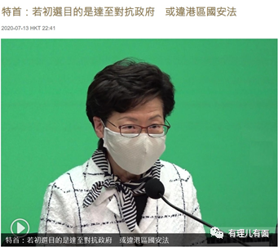

中联办、港澳办亦先后发声明谴责，中联办指，所谓“初选”涉违国安法系外部势力支持；港澳办指所谓“初选”涉违国安法，戴耀廷为境外势力在港政治代理人，坚决支持特区政府依法查处有关违法行为。

为什么说戴耀廷是境外势力在港代理人，我们从蓬佩奥的发言不难看出。

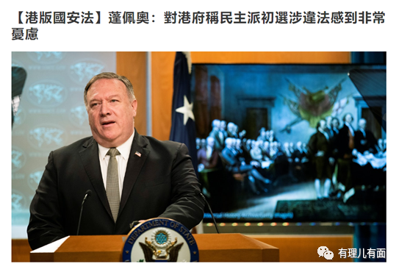

7月14日就在所谓“初选”刚刚结束，电子投票统计刚刚出炉之际，蓬佩奥说巧不巧地发表声明表示，“对于香港政府指民主派举行初选可能违反香港国安法的言论感到非常忧虑，称美方会继续密切留意当地情况，祝贺香港泛民初选成功，立法会选举应自由和公平。”

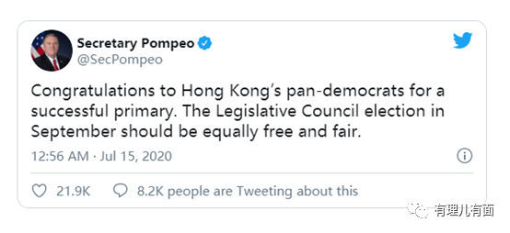

蓬佩奥的发言间接显示了戴耀廷操纵的此次所谓“初选”带有强烈的美方插手痕迹，这从最终“公布”结果也可以看出，香港反对派中的激进“揽炒”派大获全胜，可谓是“黑暴、揽炒”变种！为达到美方瘫痪香港，阻滞和掣肘中国发展的邪恶目的，在戴耀廷受指使一顿政治操弄之后，“揽炒”派在香港反对派“内部协调”机制下大多出线，若当选必会更加激进的“揽炒”立法会，用尽办法阻挠立法会正常运转，架空特区政府，让香港社会身陷无序和混乱。

“初选”结果公布后，见阴损计谋已然得逞，负责组织“初选”的钟庭耀带着“香港民意研究所”赶忙毁尸灭迹。7月17日“香港民意研究所”发出声明称，初选所有原始数据，包括个人资料及解密钥匙均已在点票完成后销毁，实体投票中的纸张票也于17日全部销毁。

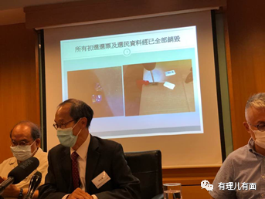

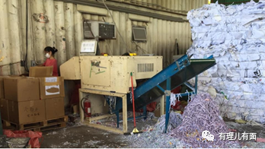

违法证据毁掉后，戴耀廷一手炮制的投票结果也由“民主动力”于7月16日正式公布。为明哲保身，戴耀廷还支招“关门弟子”区诺轩连忙“割席”，于7月15日宣布退出“初选”一切工作。

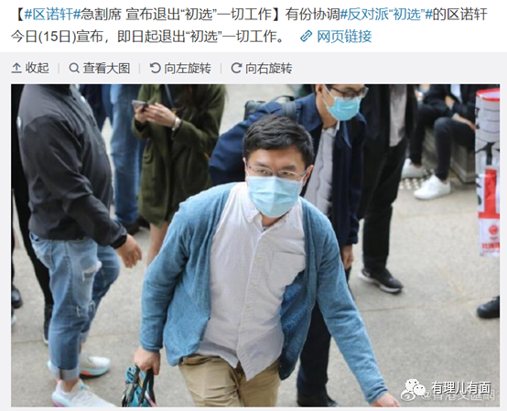

见区诺轩退出，“民主动力”召集人赵家贤也想“金蝉脱壳”，7月16日连忙发表声明称，初选的最终结果已公布，他的协作角色亦已结束，宣布退出参与“初选”协调工作。

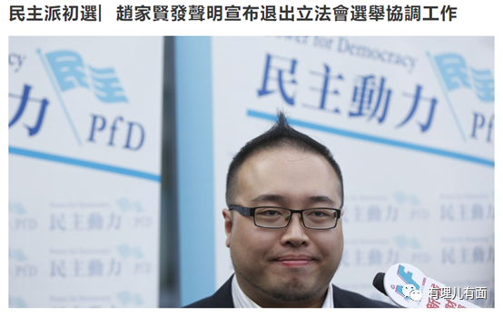

如果这时宣布退出有用的话，为何还要执意组织所谓“初选”？“法不溯及既往”在一群法盲眼里以为就是干完不承认这么简单，这不是把法治当笑话，而是把自己活成了笑话。真是当绿茶还要立牌坊，但终脱不了卖笑的身份！

那么，戴耀廷操控下，所谓初选究竟结果如何？

报道显示，各区最高票者分别为香港岛许智峯、九龙东黄之锋、九龙西岑子杰、新界东何桂蓝、新界西朱凯廸及超区邝俊宇，可以看出，在反修例效应和《港区国安法》刚刚生效的大背景下，“求变”和“抗争”心态主导“初选”，致使许多“本土派抗争派“候选人得票多于传统“泛民”政客。其实，传统“泛民”已经分化，很多已经演变成“本土抗争派”，众多反对派立法会议员也已经蜕变，只是头上顶着“泛民”的光谱，已经变为激进的捣乱分子。

“初选”在较大程度上受到疫情反弹、传统“泛民”支持者不习惯电子投票等因素影响，但”初选“结果大体反映反对派内部的不协调──传统泛民根本无法取得”抗争派”选民认同，即使尝试讨好对方，却依旧被视作异类。这结果就导致“老派”乱港分子黄碧云、“社民连”梁国雄均已出局无缘参选。

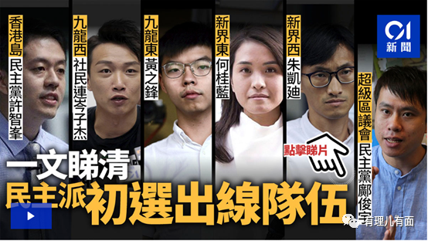

这几位高票当选的人可谓臭名远扬、人尽皆知。不仅有立法会上扔“臭蛋”、大喇叭袭警的许智峯，“戏精”、“花燕子”岑子杰，还有“河童”黄之锋，牵手“台独”的朱凯迪，“嘻哈议员”邝俊宇。至于何桂兰此次被炮制为“票后”，或是博人眼球的又一个“噱头”和棋子。

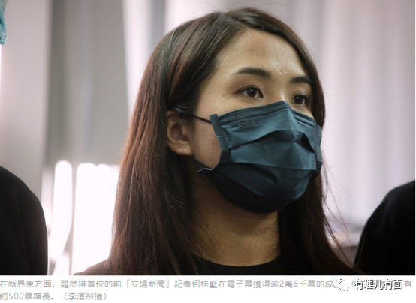

何桂兰绰号“立场姐姐”，是前“立场新闻”记者。2011年在香港电台担任实习记者，翌年开始在《主场新闻》（《立场新闻》前身）撰写所谓“社运”报道，曾担任BBC中文网记者。被香港电台和BBC两家反中乱港媒体洗脑后的何桂兰曾参与“非法占中”和修例风波，与黄之锋、罗冠聪等人臭味相投。

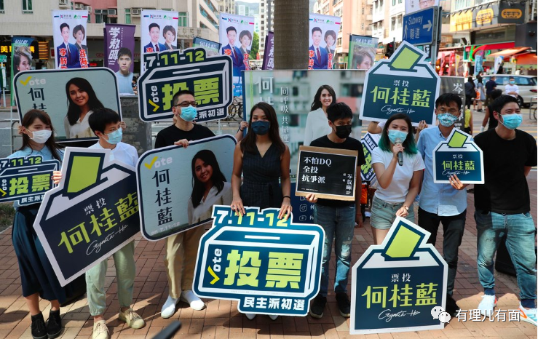

此次被戴耀廷推到“揽炒”派第一梯队，恐怕是因为颜值较高的何桂兰更容易吸引选票，“揽炒”立场较为坚定，能更好地替美西方反华势力祸乱香港，既然当过BBC记者，在混淆是非和颠倒黑白上自然是功夫了得！

说回所谓“初选”，简单分析可以看出，得票高的无外乎两类人，一类是深度参与修例风波的所谓“本土抗争派”，如黄之锋、岑子杰、何桂蓝、刘颕匡之流。另一类是能折腾、“曝光率”高的“泛民”，像邝俊宇、许智峯两人在议会内外有较激进言行，甚至曾在示威中被捕，因而受到青睐；杨岳桥、谭文豪也因在修例风波期间“闹事”吸引眼球而得票较多。

总体来说，这场“初选”就是“本土抗争派”用来排挤、打压“妥协、温和”的传统“泛民”的一场内斗闹剧，也是一次美西方反华势力希望看到的乱港“预演”和舆论造势。

长期以来，传统“泛民”被视作“和理非”的代表，许多选民寄望他们能够理性论政，建立优质议政文化，为香港带来善治。但是，无论是默许“勇武”黑暴、勾连美国政客，还是阻挠《国歌法》通过，种种不理性举动都令人觉得他们只懂迎合“揽炒”派，为博人眼球失了分寸。正如港媒报道所说：泛民是时候迷途知返了，与其继续默许虚幻的所谓“抗争”路线，倒不如悬崖勒马，以务实态度参与香港的改革，这样才是负责任的从政者应有的态度。

香港国安法堵塞了香港国家安全方面存在的漏洞，为的是让明智的香港人知道底线，在依法守法的框架下可以自由表达政见，合理议政，但不是“揽炒”、瘫痪香港社会，更不能让香港成为美西方反华势力在中国搞“颜色革命”的据点。如果让上述所谓“初选”出的反中乱港货色进入立法会，相信香港将永无宁日。这点香港市民不能容忍，全国人民也不会答应！





**关注公众号：**

**有理儿有面**

**理   性｜   揭   秘｜   探   讨**







有里儿有面

**微信扫一扫赞赏作者** **赞赏**

已喜欢，对作者说句悄悄话

取消

**发送给作者**

**发送**

最多40字，当前共字

 人赞赏

上一页 1/3 下一页

长按二维码向我转账

受苹果公司新规定影响，微信 iOS 版的赞赏功能被关闭，可通过二维码转账支持公众号。

### 精选留言

用户设置不下载评论